 | Plugin QGis Vues v1.1.0  28/01/2026

Sommaire
1 Prérequis 2
2 Résumé 2
3 Installation 2
4 Présentation 2
4.1 Lancement du plugin 2
4.2 Fonctionnalités 3
4.2.1 Ajouter une vue 3
4.2.2 Supprimer une vue 3
4.2.3 Déplacer un onglet vue 3
4.2.4 Modifier une vue 3

Prérequis

Version de QGIS : 3.28 ou supérieur.
L’installation du plugin Vues nécessite d’avoir au préalable installé le plugin maitre.

Résumé

Le plugin Vues permet de sauvegarder le style et les visibilités des couches du projet actif dans la barre d’état de QGis sous forme d’onglets.
Il permet aussi de supprimer ces vues, de les modifier et de les organiser.

Installation

Ouvrir QGIS.
Allez dans Extensions/Installer/Gérer les extensions, cliquez sur Installer depuis un ZIP, sélectionner le fichier ZIP puis cliquez sur Installer le plugin.

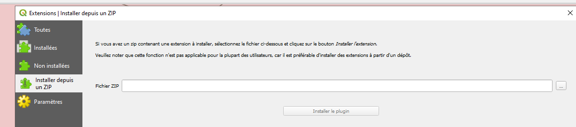

Présentation

Lancement du plugin

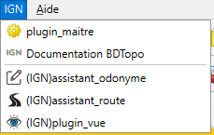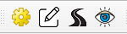

Le plugin vue se lance dans le menu IGN ou en cliquant sur l’icône représentant un œil dans la barre d’outils selon le choix enregistré dans le plugin Maitre.

Fonctionnalités

Ajoute ou supprime une vue

Déplace la vue sélectionnée
vers la gauche ou vers la droite

Modifie la vue sélectionnée

Vues disponibles

Ajouter une vue

- Modifier les styles des couches du projet selon le rendu désiré.
- Cliquer sur
- Enter le nom de la vue.

Supprimer une vue

- Sélectionner l’onglet de la vue à supprimer. Il apparait en vert.
- Cliquer sur
- Confirmer l’action.

Déplacer un onglet vue

- Sélectionner l’onglet de la vue à déplacer. Il apparait en vert.
- Cliquer sur les flèches pour déplacer l’onglet vers la gauche ou la droite.

Modifier une vue

- Sélectionner l’onglet de la vue à modifier. Il apparait en vert.
- Modifier les styles et/ou visibilités des couches dans le panneau couches.
- Cliquer sur et confirmer.

Renommer une vue

- Cliquer avec le bouton droit de la souris sur l’onglet de vue à modifier.

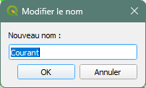

- Modifier le nom et cliquer sur OK.

